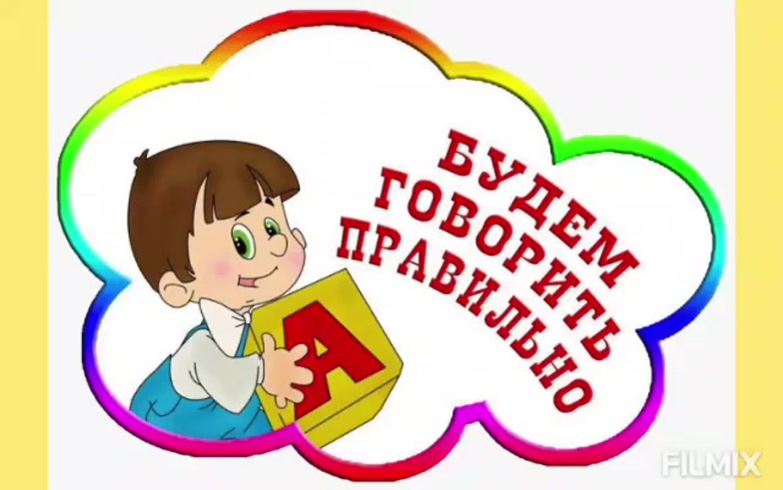**Логопедическая гостиная «Повторюши»**

**Уважаемые родители! Приглашаем вас в логопедическую гостиную!**

**Гостиная создана для общения учителя-логопеда и заинтересованных родителей.  
Здесь вы найдете практические советы и рекомендации по преодолению речевых проблем у детей младшего возраста, а также практический материал для использования в домашних условиях.**

***Занятие 1 - «Развиваем мелкую моторику малышей»***

**Занятие проводит:** Калинкина Светлана Владимировна, учитель-логопед,

1 квалификационная категория

**Место и время проведения**

|  |  |  |
| --- | --- | --- |
| Дата | Время | Место проведения |
| 01 ноября 2023г | 17.00 | МАДОУ НТГО д/с «Чебурашка», здание 3, музыкальный зал |

**Логопедическая гостиная «Повторюши»**

**Уважаемые родители! Приглашаем вас в логопедическую гостиную!**

**Гостиная создана для общения учителя-логопеда и заинтересованных родителей. Здесь вы найдете практические советы и рекомендации по развитию речи детей младшего возраста, а также практический материал для использования в домашних условиях.**

***Занятие 1 - «Развиваем мелкую моторику малышей»***

**Занятие проводит:** Калинкина Светлана Владимировна, учитель-логопед,

1 квалификационная категория

**Место и время проведения**

|  |  |  |
| --- | --- | --- |
| Дата | Время | Место проведения |
| 01 ноября 2023г | 17.00 | МАДОУ НТГО д/с «Чебурашка», здание 3, музыкальный зал |